Устный журнал «Экологический дневник моей малой родины"
Автор: Кравченко Софья Викторовна педагог организатор МБОУООШ№9
Название работы: Устный журнал «Экологический дневник моей малой родины»
Описание:
В данной работе представлен сценарий внеклассного мероприятия по экологии в виде устного журнала. В нём вы найдёте авторские стихи победителей и призёров поэтического конкурса «Сохраним природу - сохраним планету» Школьникам младших и ученикам 5-7 классов будет полезно это мероприятие, так как оно включает размышления детей о природе и её охране в стихах и эссе о самых значимых природоохраняемых объектах Урала. Материал может заинтересовать педагогов начальной школы, классных руководителей среднего звена для проведения встреч экологической направленности.
Цель: формирование гражданской позиции школьников посредством знаний о самых значимых природоохраняемых объектах Урала.
Задачи:
1) воспитывать любовь к родному краю через поэтическое слово;
2) осознавать ценность значимых природоохраняемых заповедников Урала;
3) способствовать развитию экологической активности детей.
Ход мероприятия:
Всем известно, что некоторые места Ирбитского края охраняются государством. Свердловская территория - земля, где мы живем, кажется нам знакомой и даже обычной, например, памятник природы в Ирбитском лесхозе Пригородного лесничества. Начнём наш устный журнал с описания лесопарковой зоны города Ирбита, где есть красивое ландшафтное место с чудесным названием Бугры. "Здесь дом отцов, уральская землица!"- говаривал поэт. Он был, безусловно, прав. Послушаем и наших одноклассников- мастеров поэтического слова.
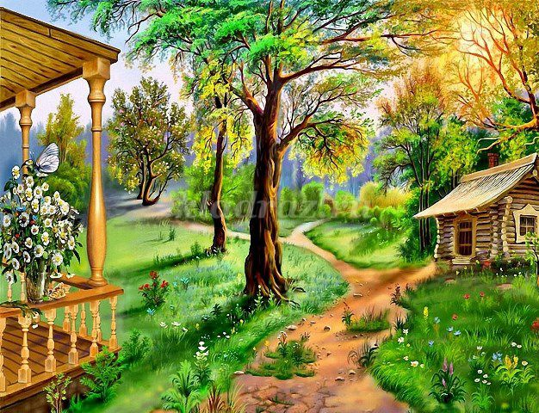
Ландшафтный памятник природы-
Остепнённые боры,
Мы не будем даже спорить,
Как Уралу вы нужны!
Для земли нашей Ирбитской-
Эти парки, словно рай!
Лесопарковая зона-
Бор лесной наш защищай
Не от зверя ты лесного,
А от мусора людского!
Зона пригородная
Для Ирбитского лесхоза-
Дело выгодное!
Волонтёры придут для уборки,
Не сгуби, человек, этот бор ты!
Сохраним природу мы, вычистим
Планету, будут люди нам «спасибо»
Говорить за это!
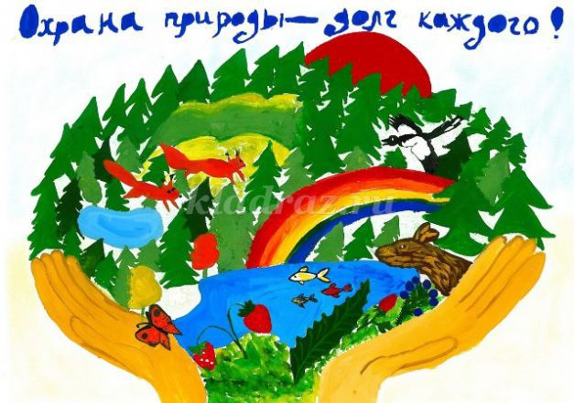
Да, ребята, очищая землю, мы по крупицам очищаем и свою душу. А продолжит наш экологический журнал рассказ о близких, заповедных, родных сердцу местах своей малой родины воспоминания о вязовой роще, которая издавна славилась красотой редких деревьев и упоительной силой уральских мест. Послушаем замечательные строки Варвары, призёра поэтического конкурса.
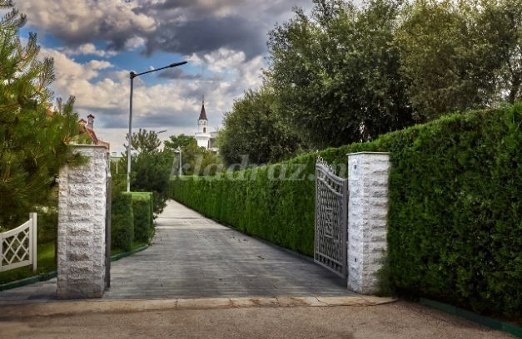
Вязовая роща у села Бердюгина,
За окошком у ворот - тишина безлюдная.
Милая, неприметная, вся в снегу,
В детских снах деревенька моя светлая !
Бываю я редко у бабушки,
На каникулах только, и то,
Если дед мне починит валенки,
Чтоб по бору бегать потом!
Рассказала мне вчера бабуля,
Как давным – давно в лесу
Вязовую рощу дорогую
Посадили люди поутру!
Говорила бабушка: «Нередко
Браконьеры вырубают бор!»
Преступленье это, ведь соседство
С заповедником опасно с давних пор!
Как же можно вырубать деревья?
Это ведь земная красота!
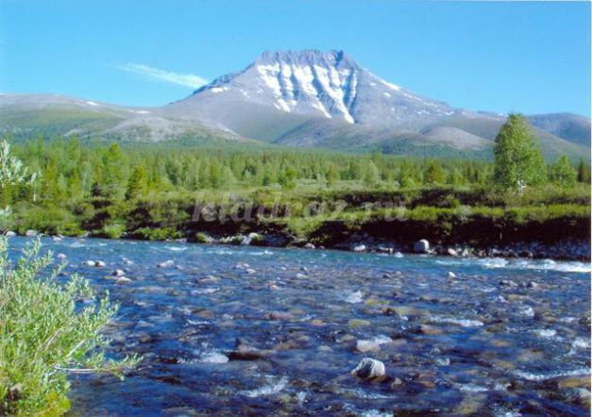
Воздух наш, здоровье, настроенье,
Жизнь-то у людей у всех - одна!
Как глухие люди, как слепые!
Даже у котят есть мера, страх,
Что останутся навек немые,
Если с матерью их разлучат!
Мать-земля не терпит бесконечно!
Есть всему предел, и есть черта!
Люди! Перестаньте резать ветви
На «руках» деревьев вы в борах!
Нужно всем сплотиться и решить:
Беспредел людской остановить!
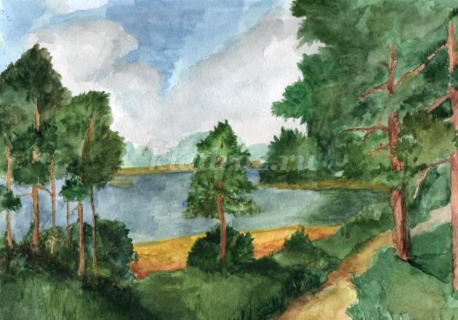
Продолжим наш разговор о другом известном ботаническом заповеднике, находящимся в Красном Яру. Это место реки Мурза охраняется государством, так как там жили бобры. Мне известно, что некогда бобры были распространены у нас повсюду. Еще в 1635 году царь написал указ, по которому нельзя было отлавливать бобров капканами, но это распоряжение царской особы, к сожалению, практически у нас не выполнялось. В последние десятилетия на Урал привозили зверьков из Брянской области и Белоруссии, но не везде они приживались успешно. Я думаю, потому, что люди занимаются вырубкой леса, загрязняют воду, недостаток кормов тоже мешает бобрам на реке Мурза жить - не тужить. Наша задача как раз и состоит в том, чтобы в Красном Яру водоохранная зона осталась, а бобры почувствовали себя хозяевами реки. Добыча бобров регулируется, но есть люди, которые думают: «Подумаешь, одним бобром больше, другим - меньше!» Я считаю, что каждое живое существо ценно, ведь все мы – дети природы…
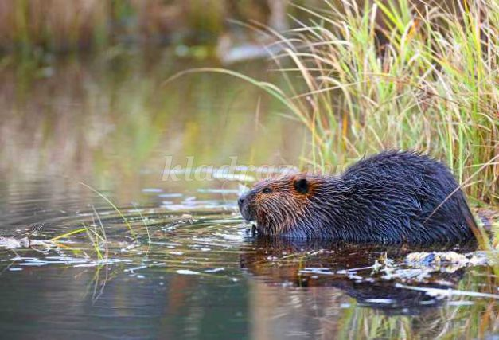
В Горкинском лесничестве есть ещё один уникальный ботанический памятник природы. Там произрастают чистые культуры сосны и лиственницы с противоэрозионными и полезащитными функциями. Помнит ли человек об этом?! А ведь здесь находится водоохранная зона реки Ляга! Ребята, не забывайте бережно относиться к природе не только своей малой родины, но и всей планеты Земля!
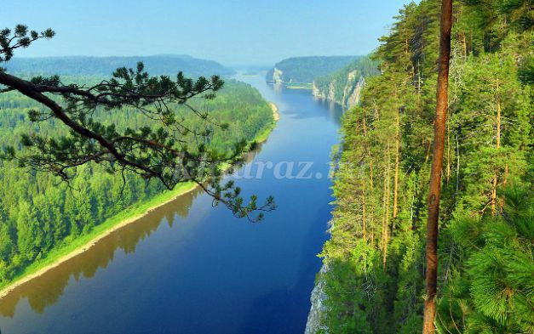
Перелистывая последнюю страничку нашего журнала, хочу предложить вашему вниманию авторские стихи Шориковой Марии, члена литературного объединения «Серебряное пёрышко» «Красотою мир спасётся»
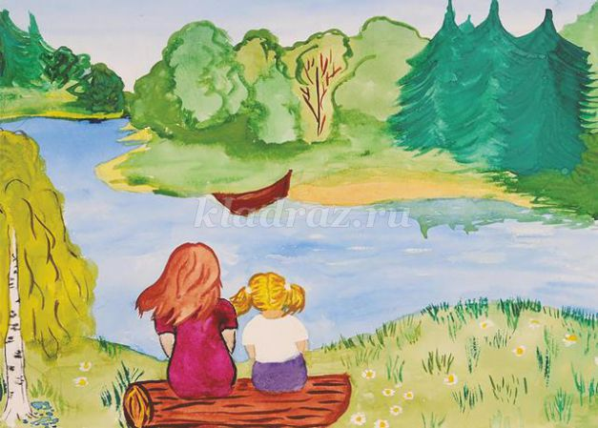
Правый берег реки Ница-
Здесь восточная граница
Ареала гладкого,
Вяза всем приятного!
Это памятник природы,
Охраняют его годы!
Важный ботанический
Памятник величественный!
Место отдыха в России
Для Урала и Сибири!
В черте города Ирбита
Много лет уже стоит он!
Не всегда умеют люди
Защищать боры, а в будни:
Мусор не бросай, прохожий!
Так ты вяз наш уничтожишь!
Сколько в роще простоты
И невиданной красы!
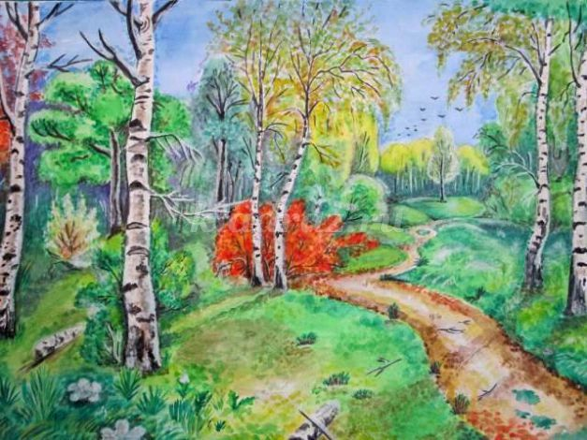
Воздух свежий, бор густой!
Не ломай его рукой!
Человек природу губит,
Видно, он себя не любит!
Часть природы все мы здесь:
Нужно помнить, кто мы есть!
Красотою мир спасётся,
А невеждам - воздаётся!
Отомстит тебе земля,
Ведь это – Родина твоя!
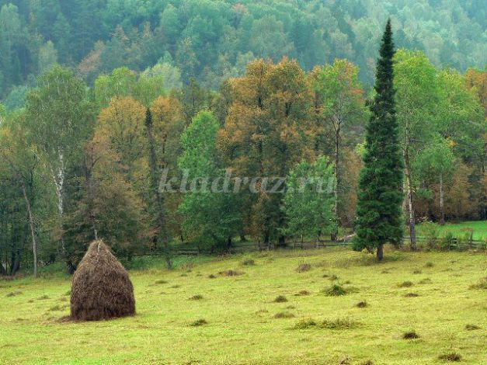
Можно бесконечно писать о любви к своему Отечеству, но я думаю, Родина там, где чтут память о своих предках и бережно относятся к природе. История маленького Ирбита - часть общей истории государства Российского, так давайте не забывать свои корни, потому как человеку и маленькому, и большому необходима любовь ко всему живому! Если сохраним природу – сохраним и планету!

